1. Siapkan nama databasenya sbadmin di xampp browser.

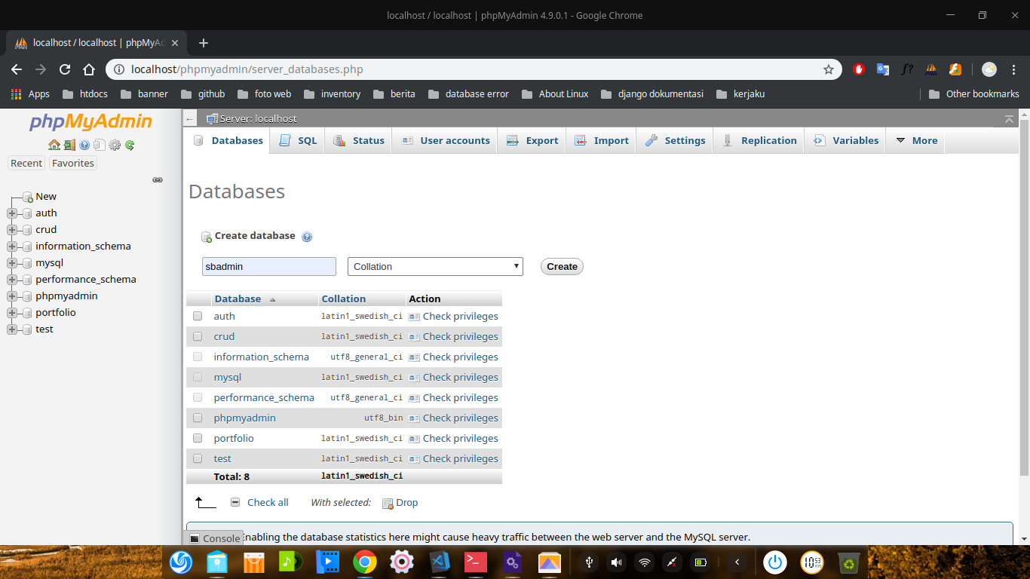

1. Klik import dan upload file database sbadmin yang ada di folder database mysql.

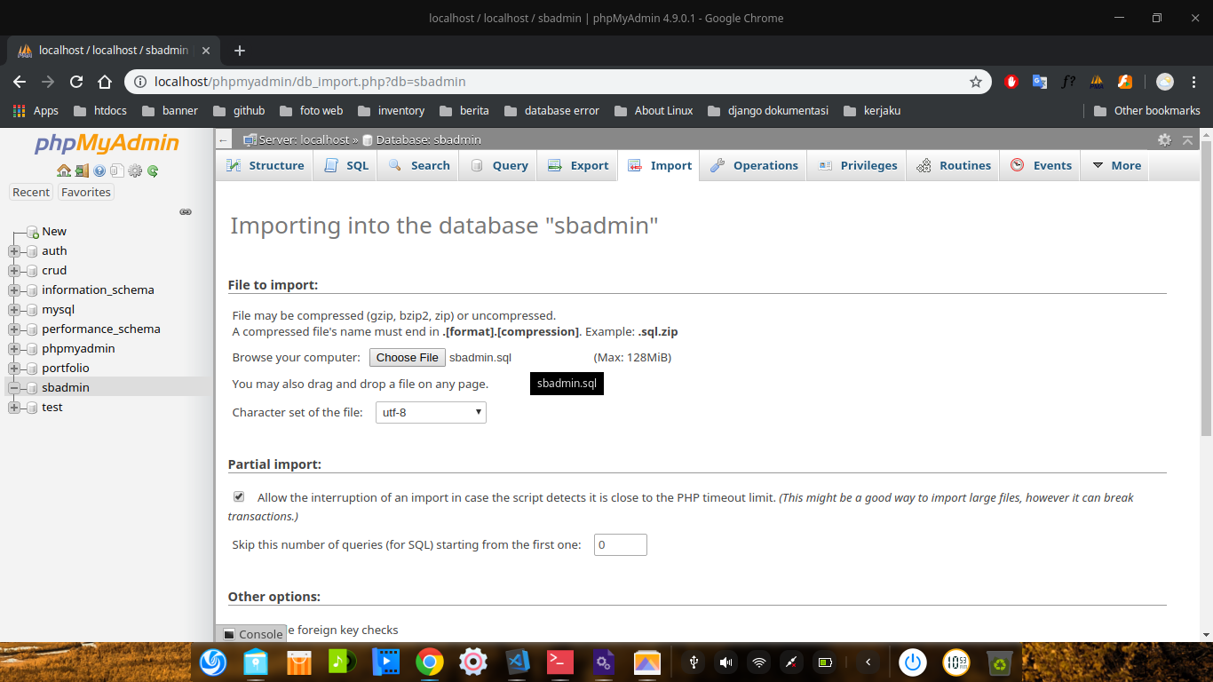

1. Jika sudah berhasil buka tab baru diborwser localhost/sbadmin/

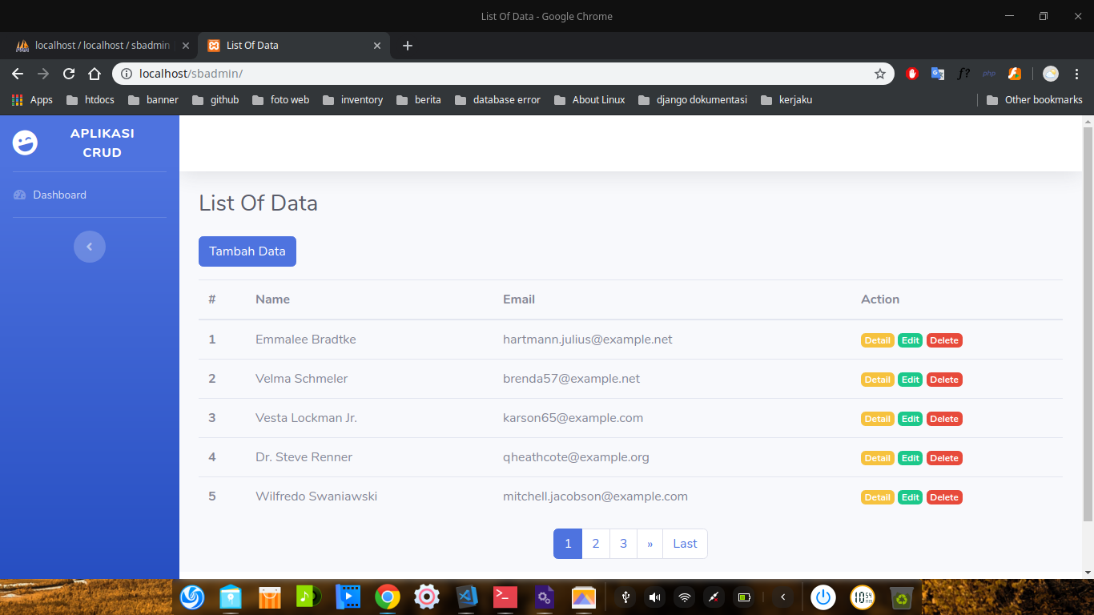

1. Jika mengalami kendala dalam pemasangan dan instalasinya silahkan hubungi saya di email arifparjjuni@gmail.com.